Orde van dienst Zondag 11 januari – Ter Coulsterkerk Heiloo

Lied Psalm 17:3
Votum en groet

Voorg: Onze hulp is in de naam van de Heer
Gemeente: Die hemel en aarde gemaakt heeft.
Voorg: Die trouw blijft tot in eeuwigheid
Gemeente En niet laat varen het werk van zijn handen.
Voorg: Genade zij u en vrede van God, onze Vader, en van de Heer Jezus Christus
Allen: Amen

Lied 194
(we gaan zitten)

Gebed

Lied 204:
Vers 1: allen * Vers 2: mannen * Vers 3: vrouwen
Vers 5: allen * Vers 6: mannen * Vers 8: vrouwen * Vers 9: allen

Kinderverhaal voor volwassenen
Lied 709:
Vers 1: solo, Vers 2 +3: allen,

Bijbellezingen Lucas 2:22; 25-35

Lied 512:
Vers 1 en 4-7 mannen en vrouwen afwisselend
Vers 7: allen

Lezing: Handelingen 6:12b-15; 7:46 – 8:3

Lied 709: Vers 4 en 5

Verkondiging

Lied: De Eeuwige, die is alom
Vers 1 t/m 5 (zie volgende bladzijde)

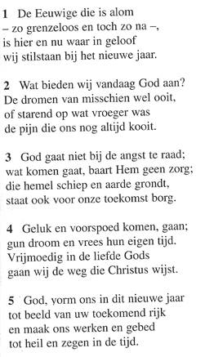
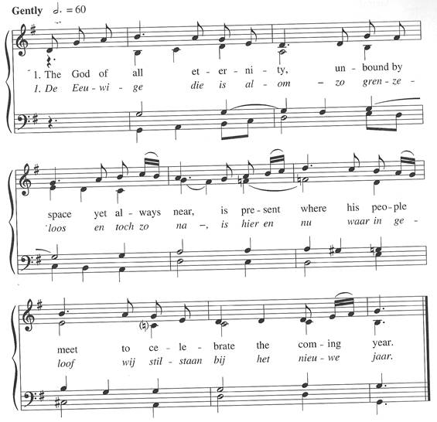

Mededelingen
Collecten
Gebeden
Stilte
Lied 369d solo
Slotlied 835

Zegenbede
V: In ons hart en in ons huis
A: DE ZEGEN VAN GOD.
V: In ons komen en in ons gaan
A: DE VREDE VAN GOD.
V: In ons leven, op onze zoektocht,
A: DE LIEFDE VAN GOD.
V: Bij het einde, nieuw begin,
A: DE ARMEN VAN GOD OM ONS TE ONTVANGEN,
V: THUIS TE BREGEN.
A: AMEN

